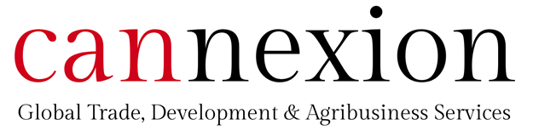

Cannexion es una firma de servicios de consultoría agroindustrial ubicada en la ciudad de Ottawa, capital de Canadá. Ayudamos a las empresas y organizaciones de América Latina interesadas en el mercado agroindustrial canadiense, bien sea para expandir sus productos en Canadá y/o buscar proveedores de productos agroindustriales. La compañía fue fundada bajo la premisa de servir como instrumento para fortalecer las relaciones técnicas y comerciales existentes entre Canadá y países de América Latina. Estamos seguros que Canadá será un gran socio para el comercio con Latinoamérica.

En Cannexion somos un grupo de profesionales liderados por Juan Pablo Higuera, quien cuenta con más de 20 años de práctica y experiencia en desarrollo rural, agronegocios internacionales, y transferencia y comercialización tecnológica en el sector agroindustrial. Además tiene amplia experiencia en la promoción de intercambios tecnológicos y comerciales entre Canadá y América Latina.

Cannexion ofrece servicios de apoyo comercial y logístico a empresas interesadas en expandir sus negocios y/o productos en el mercado canadiense. Ofrecemos entre otros, servicios como:

- Diagnostico e investigación de mercados
- Identificación de negocios y mercado
competencia
- Evaluación del potencial de mercado
- Estrategias para introducción en nuevos mercados
- Análisis y búsqueda de compradores potenciales

En nuestra empresa encontrara el socio perfecto para expandir su negocio y promover sus productos y servicios en Canadá. Le ayudamos a encontrar aliados estratégicos, guiando a su organización en la búsqueda de alianzas productivas y duraderas, encontrando compradores, distribuidores y/o representantes. Además servimos como oficina enlace, de representación o como distribuidores.

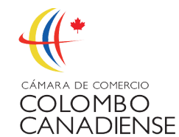
También ayudamos a promocionar su negocio y/o producto, coordinando y ejecutando misiones comerciales desde y hacia Canadá, elaborando páginas Web y medios electrónicos ajustados al contexto comercial y sociocultural canadiense (inglés y francés) y diseñando e imprimiendo material promocional.

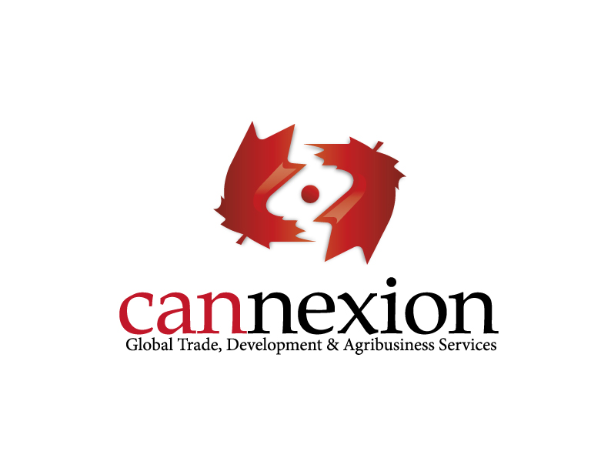
Cannexion es miembro de la Cámara de Comercio Colombo Canadiense en Bogotá, y actualmente nuestro director dirige el comité agroindustrial.
​
1568 Merivale Rd., Suite 738
K2G 5Y7 Ottawa, ON.
CANADA
Tel. (613) 224 5763
Cel. (613) 816 5762
cannexion.com

Trade + Development = Sustainable Agri-food Business

